XV GALA WOLONTARIATU, grudzień 2019 – osiągnięcia uczniów
Julia Kuchta – kl. 1 E – WOLONTARIUSZ ROKU w Gminie Miejskiej Starogard Gd.
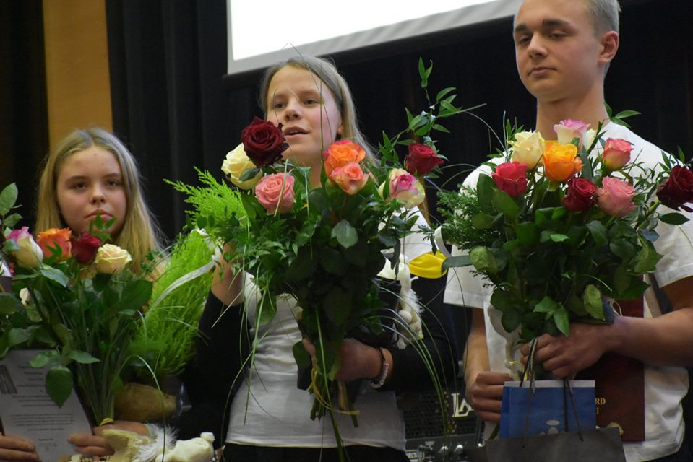
Nina Andrzejuk – kl.1 Tl – wyróżnienie
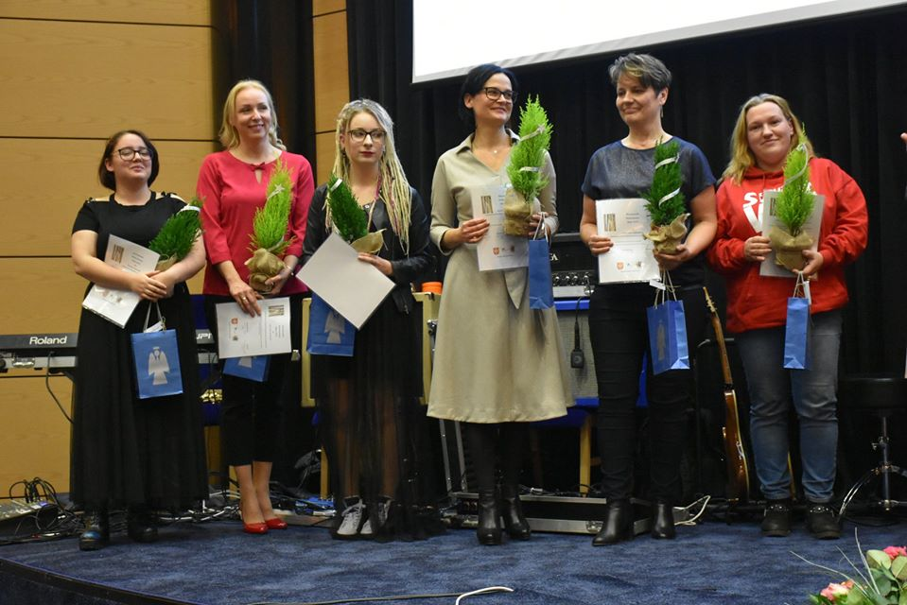
Bezinteresowne niesienie pomocy i radości innym zasługuje na wielki szacunek. Jest też fajnym przykładem na alternatywną formę spędzania czasu wolnego. Brawo i gratuluję ! [ I.G.]

